CITACIÓN A PRUEBA DE APTITUD DENTRO DEL PROCESO DE CONFORMACIÓN DE LISTADO DE HOJAS DE VIDA PARA PROVEER TRANSITORIAMENTE EL EMPLEO DE BOMBERO CÓDIGO 475 GRADO 15 PRUEBA ELIMINATORIA.

PRUEBA DE APTITUD (ELIMINATORIA)

En cumplimiento de lo establecido en el proceso para conformar el listado de hojas de vida para proveer transitoriamente el empleo de bombero código 475 grado 15, la UAE Cuerpo Oficial de Bomberos publica la citación a la realización de la prueba de aptitud, así como el instructivo para la presentación de esta prueba.

La presente guía tiene como propósito orientar a las personas que fueron admitidas a la etapa de prueba de aptitud (prueba eliminatoria), en el desarrollo del proceso conformación de listado de hojas de vida para proveer de forma transitoria el empleo de Bombero Código 475 Grado 15 de la UAE Cuerpo Oficial de Bomberos. Esta prueba se realizará los días 15 y 16 de julio de 2022, a partir de la 8:00 am, en la sede de la Estación de Bomberos Bellavista, ubicada en la carrera 15 este Nº 41 B sur 1 A Barrio Moralba en Bogotá D.C.

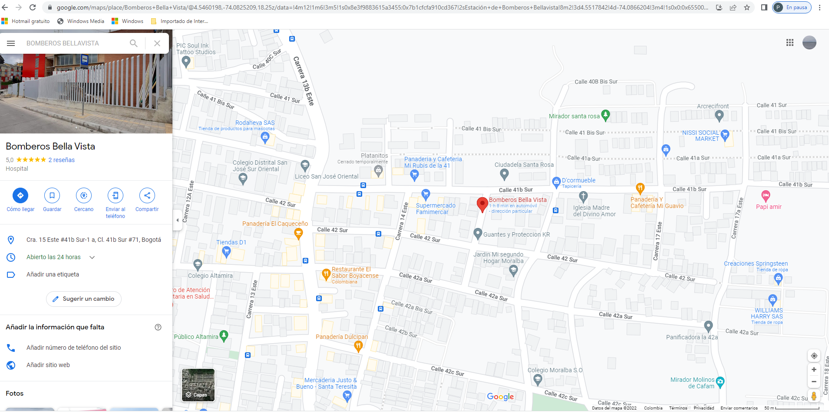

Se sugiere estar antes de la hora de la citación para registrarse con antelación y entrar a realizar la prueba en la sede de la Estación de Bellavista la cual se reitera se encuentra ubicada en la carrera 15 este Nº 41 B sur 1 A Barrio Moralba en Bogotá D.C.

COMPONENTES DE LA PRUEBA DE APTITUD

El ejercicio busca identificar la capacidad, habilidades y conocimientos de una persona para desempeñarse laboralmente en diferentes contextos del empleo dentro de la UAE Cuerpo Oficial de Bomberos, estableciendo la relación entre el saber (conocimiento) y la capacidad de aplicación de dichos conocimientos (saber hacer) en las competencias del servidor público en el Distrito Capital y propios del cargo a desempeñar.

- Requisitos a la hora de presentar la prueba de aptitud.

- Los participantes de la prueba de aptitud deberán asistir a la prueba con sudadera, jean, tenis, camiseta, gorra, en general con ropa cómoda.

- Reglas

- Llevar firmado el consentimiento informado por la parte frontal hoja 1, (imprimirlo en hoja tamaño oficio, no tamaño carta).
- Los participantes deben realizar su registro de asistencia de acuerdo a los horarios de citación establecidos para cada grupo.
- Para realizar el registro de asistencia los participantes deben presentar cédula de ciudadanía original.
- El ejercicio está dividido en 2 momentos. 1. Observar detenidamente y con mucha atención el video. 2. Realizar en su totalidad el ejercicio que vio en el video.
- El participante observará un video por una única vez, el cual servirá de ejemplo para realizar la respectiva prueba. El video ejemplifica los ejercicios sin que ello implique que se deban realizar en las mismas condiciones de escenario.
- Una vez inicie el video ningún personal de la institución le hablará hasta que termine el ejercicio y no podrán resolverse dudas al participante.
- Una vez haya visto el video, el participante deberá ubicarse en una pista previamente acondicionada con los elementos requeridos para su ejecución.
- Posteriormente, el participante deberá realizar la maniobra observada en el video de acuerdo a lo que recuerde y replicar de la manera más exacta lo visto en el video.
- La prueba empezará a registrarse mediante un cronometro colocado en ceros para todos los participantes.
- La prueba inicia tan pronto se dé el anuncio de partida con el silbato.
- El participante deberá ejecutar de forma idéntica la maniobra y no podrá preguntarle a nadie qué o cómo se debe hacer el ejercicio, pues este debe seguir los pasos indicados en el video previamente proyectado.
- El ejercicio termina una vez el participante deje la pista de ejecución del ejercicio exactamente como la encontró, momento en el cual se indica el tiempo obtenido en la prueba.

- Penalidades

- Salirse de la pista diseñada durante el ejercicio.
- Si el participante abandona la prueba inmediatamente queda eliminado del proceso y no podrá continuar en el mismo.

- Finalización.

La prueba finaliza cuando:

- El participante no ejecute el ejercicio en menos de 03 minutos y 30 segundos.
- El participante no pueda desarrollar la prueba.
- Cuando el evaluado presente síntomas anormales que pongan en riesgo su integridad, como: mareo, desmayo, vómito, dolor de cabeza, presión arterial baja/alta, fatiga extrema. En ese caso el evaluador tiene la autoridad de parar la prueba.

- Calificación

El participante debe ejecutar las acciones realizadas en el video de forma idéntica, y tiene como tiempo máximo tres minutos treinta segundos (03:30.00).

Nota: El video podrá ser observado por una sola vez.

En caso de tener un tiempo igual o inferior a 03 minutos 30 segundos y 0 milésimas, el participante tendrá como resultado SI CONTINÚA en el proceso. En caso de que el participante obtenga un tiempo de 03 minutos 30 segundos y 01 milésimas o superior, este tendrá como resultado NO CONTINUA en el proceso e inmediatamente queda excluido del mismo.

- Sugerencias

Antes de la prueba de Aptitud

- Realizar el respectivo calentamiento y estiramiento, tanto del tren inferior como superior.

- No consumir sustancias que afecten la capacidad física dado que es un ejercicio físico bastante exigente.

Durante la prueba de Aptitud

- En caso de presentar algún signo de alarma, como mareo, dolor en el pecho, palidez facial u otra alteración debe informar a su evaluador.

- Se recomienda a los participantes realizar el ejercicio de forma pausada, pero consiente de las actividades desarrolladas en el video.

Después de la prueba de Aptitud

- Se recomienda que cada participante que termine el ejercicio, debe tomar como mínimo 03 minutos para estabilizar sus signos vitales. Es importante resaltar que la recuperación no es acostarse inmediatamente termina el ejercicio, la recuperación consiste en que la persona comienza a caminar durante los 03 minutos para estabilizarse.

Recordatorios

Para finalizar recuerde que debe presentarse para el desarrollo de la prueba en el horario que le fue asignado en la citación, por lo que es importante contar con el tiempo necesario para hacer el registro. Además, tenga presente que no puede asistir acompañado y que debe presentar su cédula de ciudadanía en físico, evite llevar vehículos particulares pues la Entidad no dispone de parqueaderos para los participantes y no asume responsabilidad alguna por situaciones que se puedan presentar con vehículos que se dejen en la calle. Además, no olvide llevar hidratación y snacks de su preferencia, ello con la finalidad de mantener su alimentación y estado físico en las mejores condiciones para la presentación de la prueba de aptitud.

